Пресс-релиз – информирование субъектов хозяйствования о типичных нарушениях природоохранного законодательства за период с 18.02.2022- по 24.02.2022 года
Информация для субъектов хозяйствования о типичных нарушениях природоохранного законодательства
Чечерская районная инспекция природных ресурсов и охраны окружающей среды (далее – инспекция) информирует, о типичных нарушениях природоохранного законодательства, за период с 18.02.2022 года по 24.02.2022 года.
Так в ходе контрольных мероприятий были выявлены следующие нарушения:
Вдоль трассы Р-38 «Буда-Кошелево – Чечерск – Краснополье», установлено, что на землях гослесфонда, находятся аварийные (валежные,сухостойные) деревья
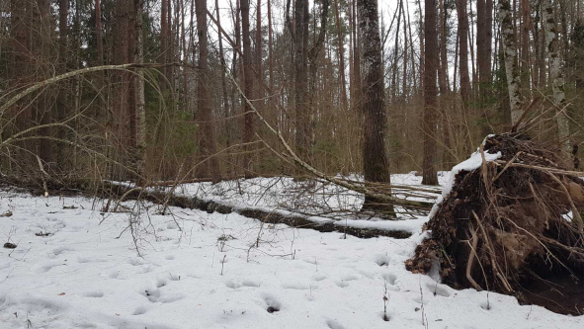
Фото1. Аварийные (валежные,сухостойные) деревья

В населенных пунктах выявлены аварийные (сухостойные, валежные) деревья
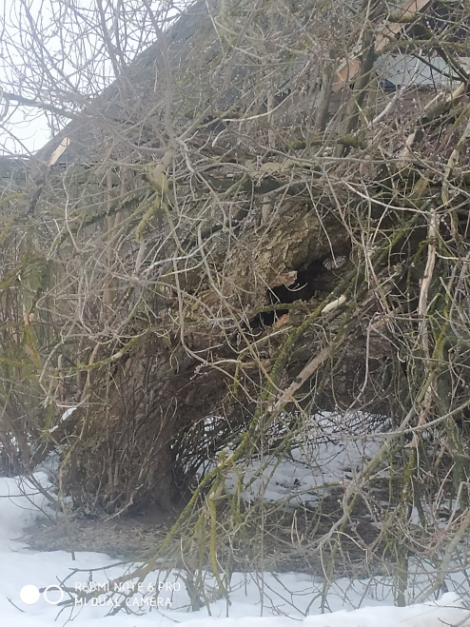
Фото2. Аварийные (сухостойные, валежные) деревья
С начала года инспекцией проведено 24 контрольных мероприятий, по результатам которых выдано 20 рекомендаций, 2 предписания. Также, за нарушение природоохранного законодательства к административной ответственности с выплатой штрафа привлечено 2 физических и юридических лица, на общую сумму – 2240 рублей. к 4 лицам была применена профилактическая мера воздействия с вынесением – предупреждения.

